# **Manual de instalación**

NOMBRES:

Fernando Carrasco Mellado

Ignacio Colun Torres

Issa Peña Mondaca

Alejandro Peña Lagos

Eduardo Rapimán Acuña

CARRERA: Analista Programador

ASIGNATURA: Taller de aplicaciones

PROFESOR: Omar Cabrera Quiroga

FECHA:17-07-24

## Introducción

Este manual proporciona instrucciones detalladas para la configuración inicial para el administrador, creaciónes de cuentas y personalización de preferencias, así como soluciones a problemas comunes para usuarios de una página web.

## Instalación inicial

Instalar y configurar Xampp

Descargar el Zip de la carpeta principal del proyecto (OnlinePizzaDelivery), la cual debe ser descomprimida en la direccion **C:/xampp/htdocs.**

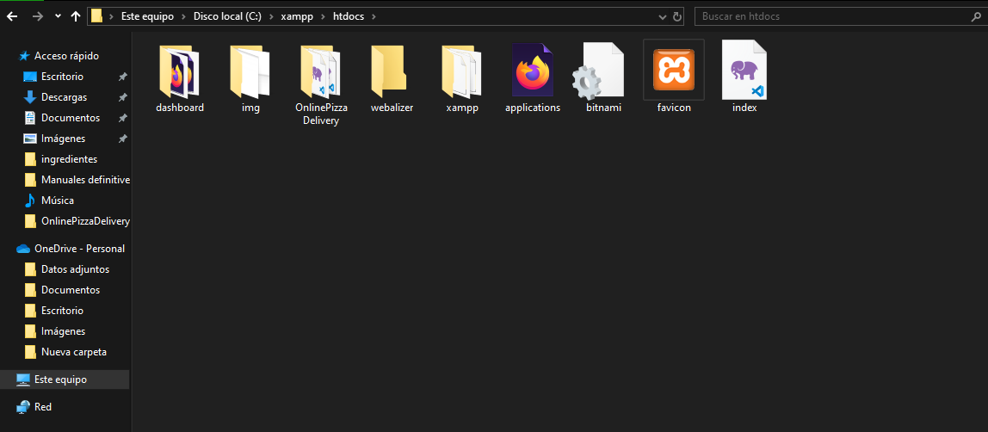

## Configuracion de la base de datos

Dentro de la carpeta OnlinePizzaDelivery, se encontrara un archivo denominado opd, el cual mantiene toda la base de datos del proyecto

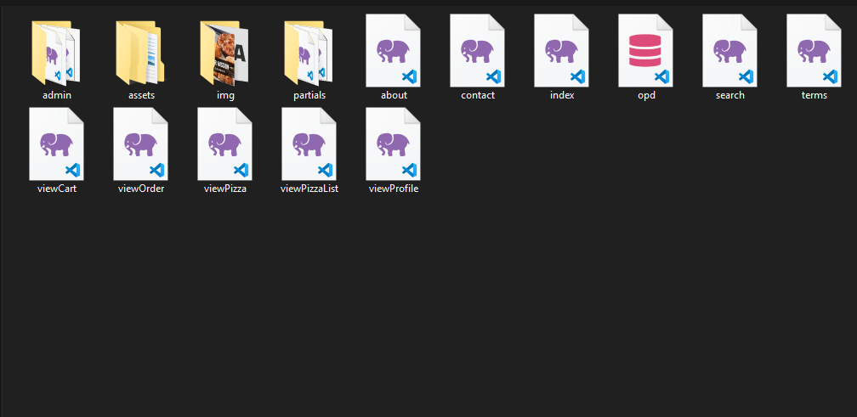

Una vez identificado el archivo, se debe iniciar el software Xampp, de la siguiente manera, presionando el boton start en los botones de Apache y MySQL.

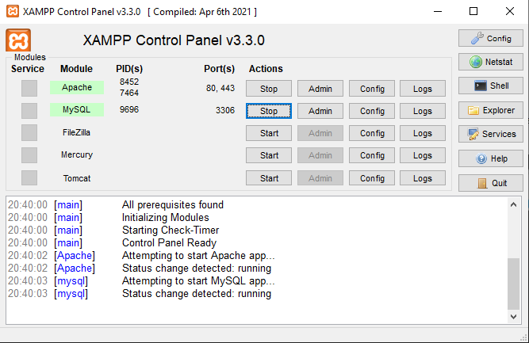

Una vez iniciado el Xampp nos iremos a nuestros navegador de preferencia, en mi caso usare Mozilla Firefox y en el buscador colocaremos localhost y daremos Enter.

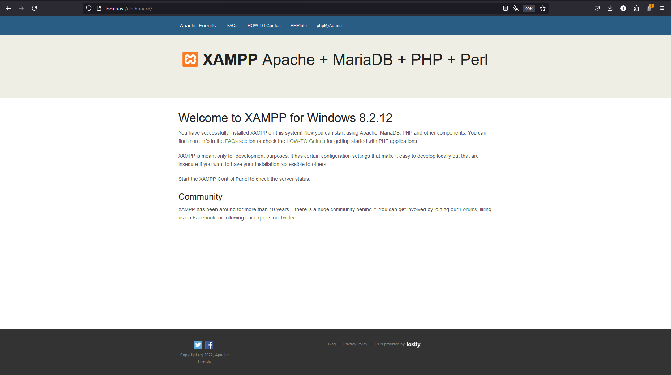

Al estar aqui tendremos que irnos a la opcion que dice phpMyAdmin y le damos click, al entrar estaremos en el lugar donde debemos crear una nueva base de datos llamada “opd”, presionamos el boton que dice Nueva y colocamos el nombre.

Al presionar el boton nueva nos dirigira a un apartado de creación de bases de datos:

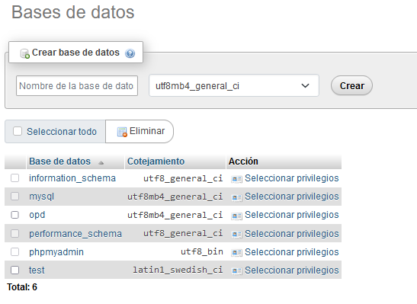

En el recuadro donde dice nombre de la base de datos colocamos “opd” y le damos en crear, nuestra base de datos se mostrara en el lado izquierdo de la pagina, una vez ahi presionamos la base de datos opd, no tendremos nada asique nos iremos donde dice importar

Presionamos el boton y nos dirigiremos a examinar

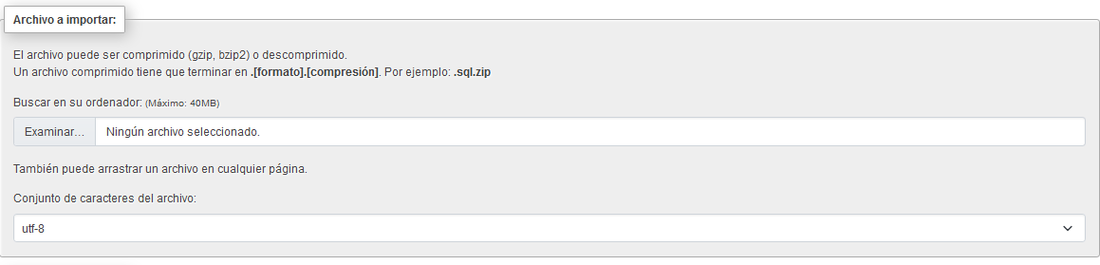

Se nos abrira nuestra carpeta de Windows donde debemos buscar de la dirección que mencionamos htdocs/OnlinePizzaDelivery el archivo opd, el cual importamos finalizando el proceso.

Una vez importa nuestra base de datos deberia de quedar de este modo.

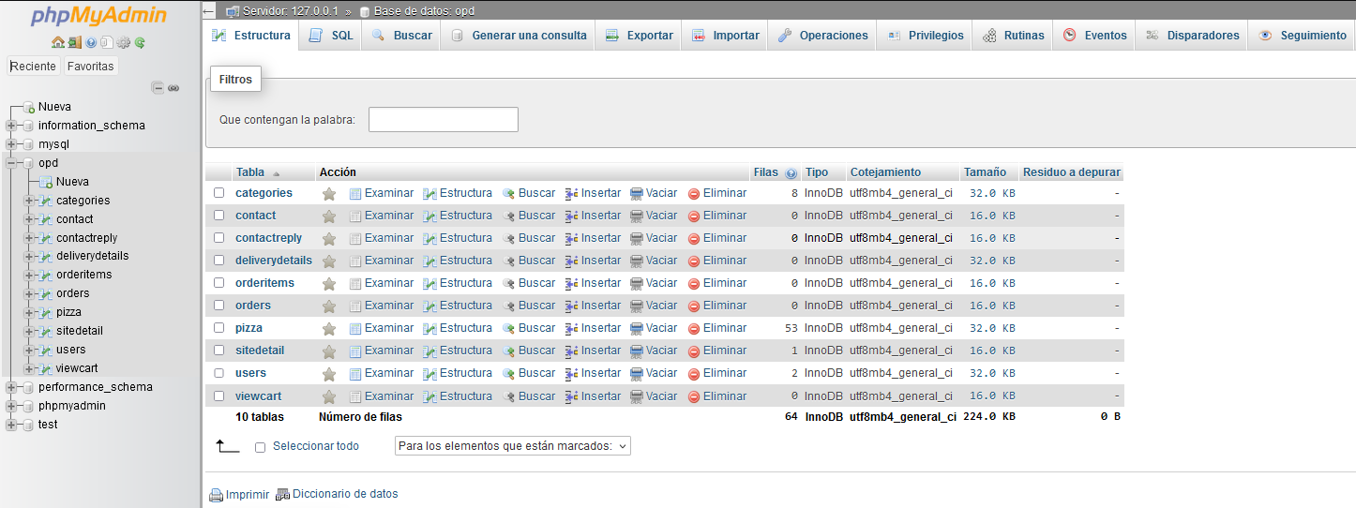

Ahi nuestra aplicacion quedaria lista para ser usada, para ingresar a dicha pagina del administrador en modo local, debemos ir a nuestro buscador en una nueva pestaña y escribir la direccion **localhost/OnlinePizzaDelivery/admin**, al ingresar a esta direccion se nos abrira la pagina local del administrador, la cual nos servira para ver los pedidos que se hagan en la otra seccion de la pagina

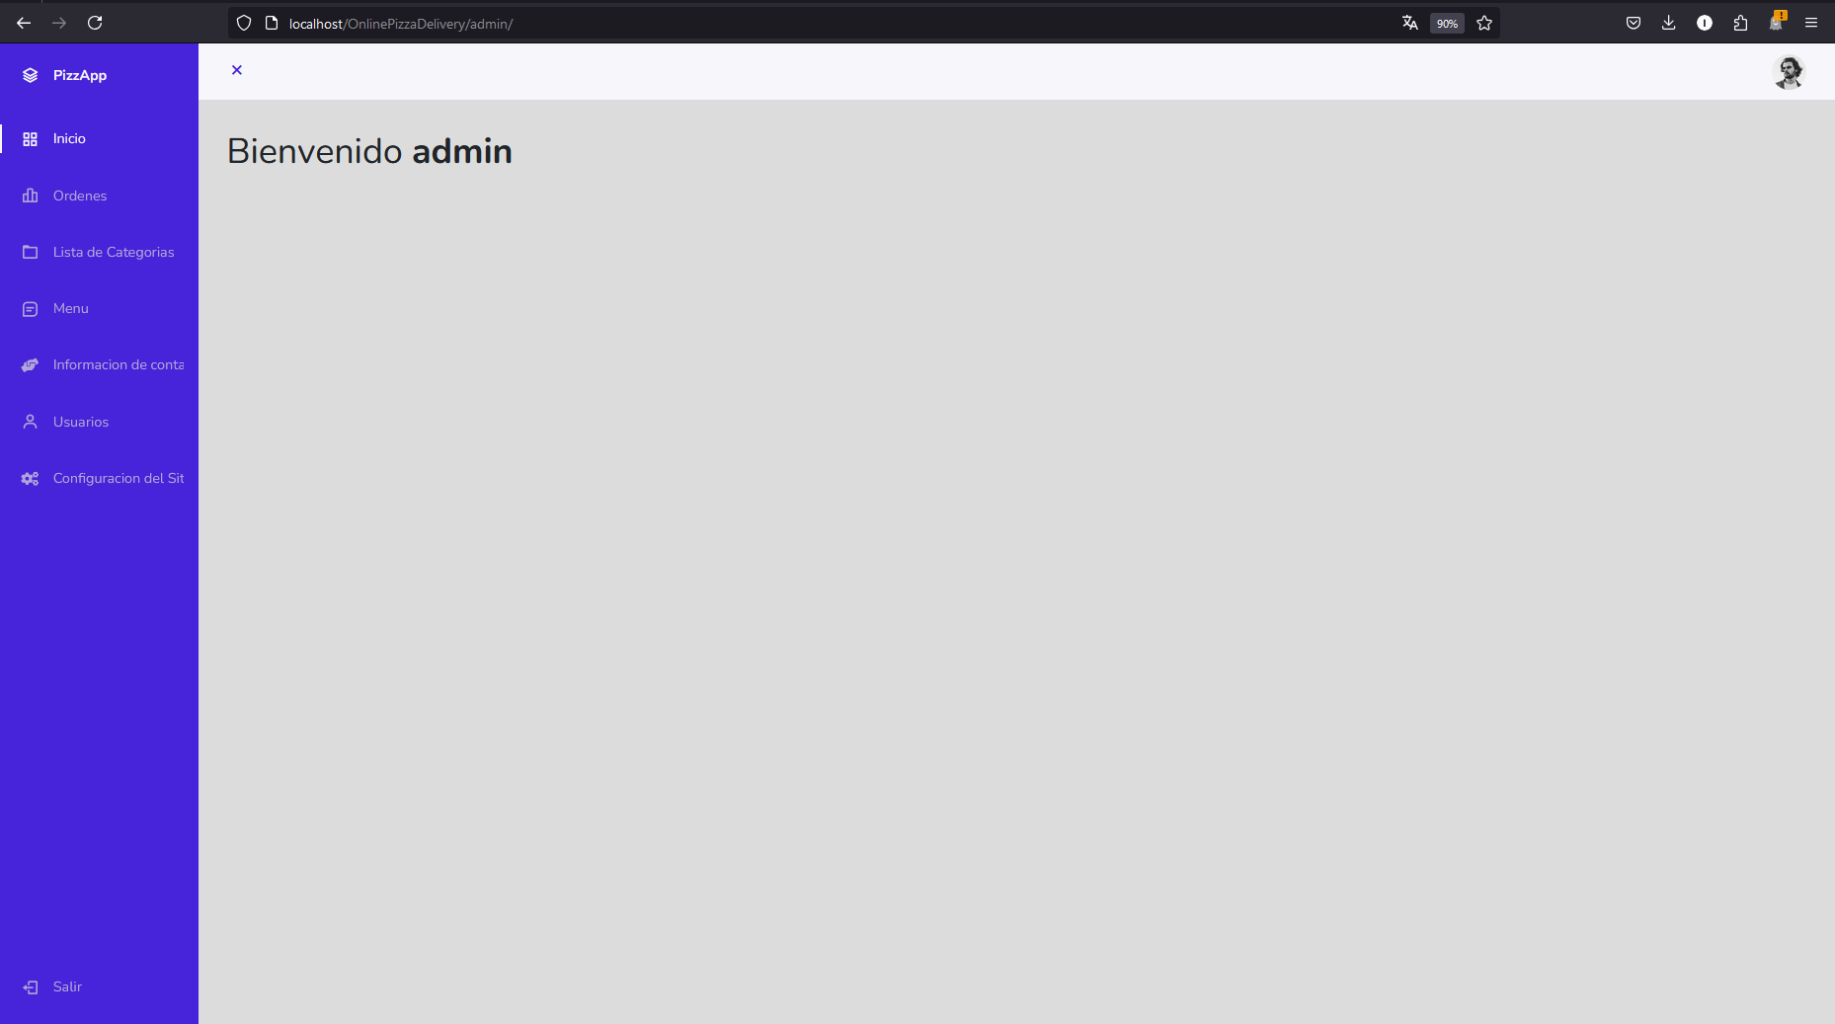

Para ingresar como usuario debemos escribir la misma dirección pero sin admin al final: **localhost/OnlinePizzaDelivery** y aquí se nos abrirá la pagina principal.

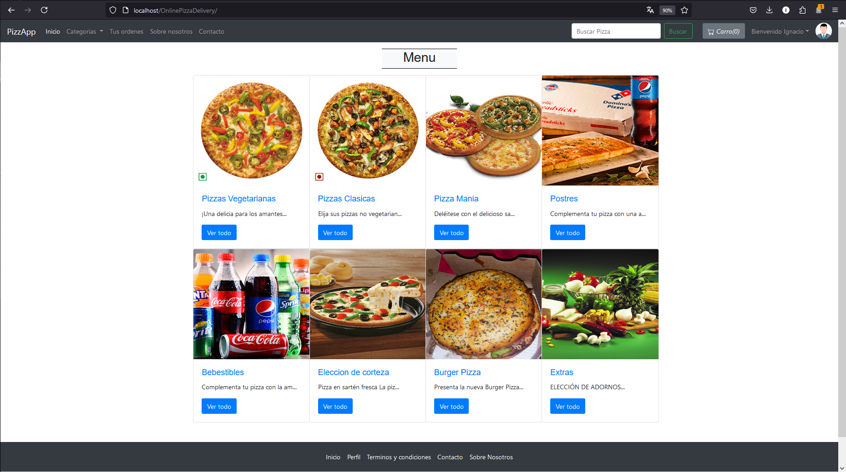

## Interfaz de Administrador.

Dentro del interfaz de un administrador designado nos encontraremos con varios apartados los cuales cada uno tiene su propia función importante.

Ordenes

este apartado nos permitirá ver las ordenes que se realicen en tiempo real desde el index de la pagina principal, poder gestionarlos y lograr dar el estado del pedido, sea completado, en envió o en proceso, también nos permitirá ver los items los cuales fueron pedidos

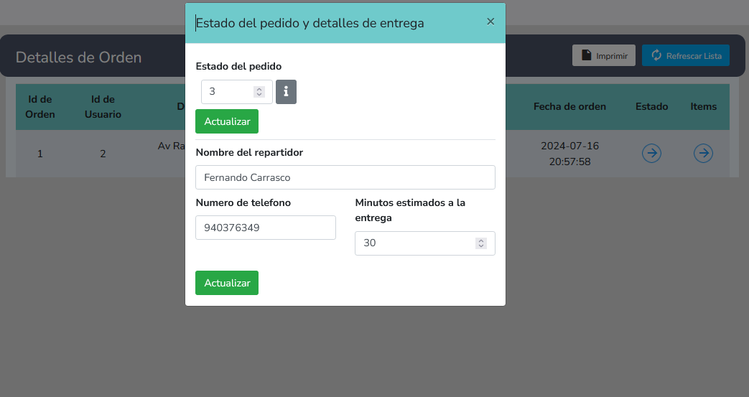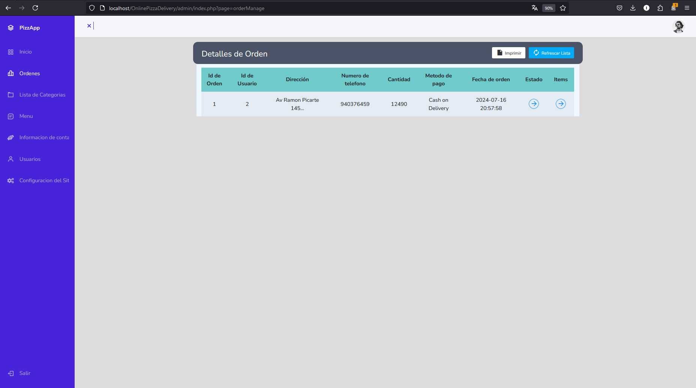

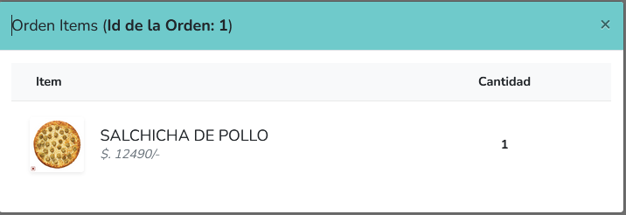

Lista de categorías

Esta opción nos permite visualizar de mejor manera la lista de categorías que mantiene la pizzeria dentro de la base de datos, dichas categorías pueden ser editadas o eliminadas, también esta la opción para la creación de una nueva categoría con su respectivo descuento e imagen.

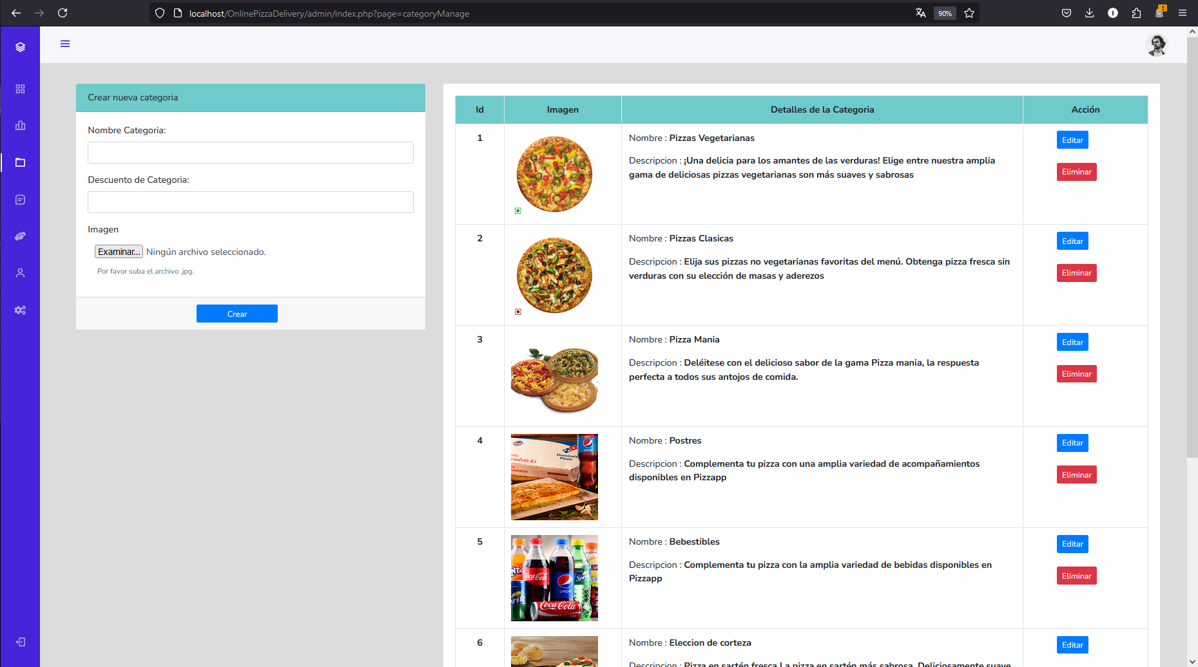

Menú

El menú nos proporciona una vista mas clara de las diferentes pizzas, postres, bebestibles o extras que trae la Pizzeria, esta opción también nos permite crear un nuevo menú con su respectiva imagen, precio y nombre.

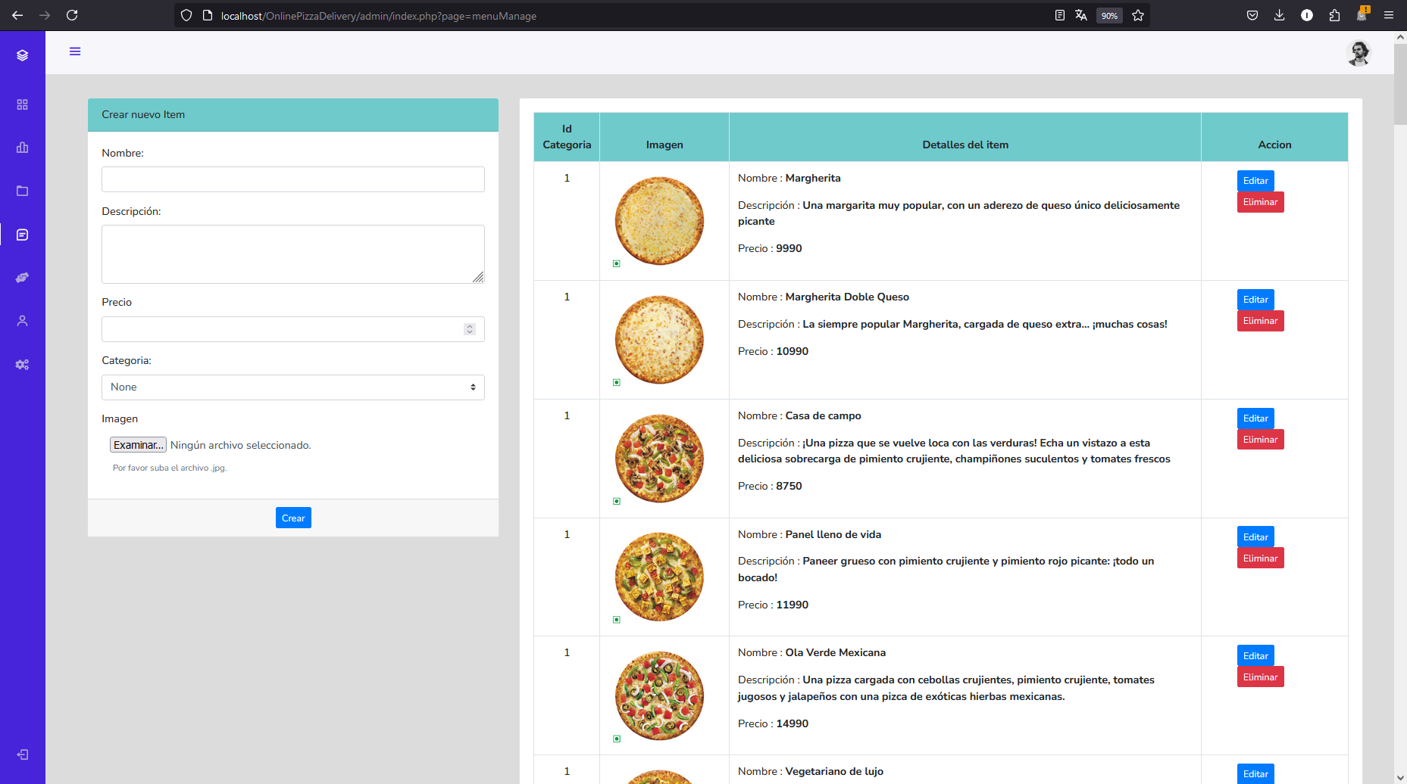

### Información de contacto

Este apartado nos permite ver los mensajes enviados por los usuarios de la pagina, ya sea para pedir ayuda o alguna recomendacion, estos mensajes son respondidos a la brevedad por el administrador y enviados al buzon de respuesta del usuario, estos problemas pueden ser por la orden ya asignada la cual se debe corroborar la ID de dicho pedido.

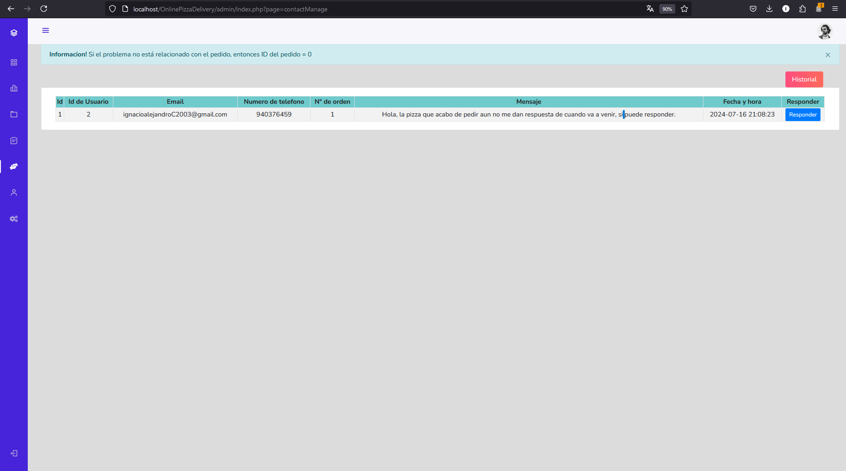

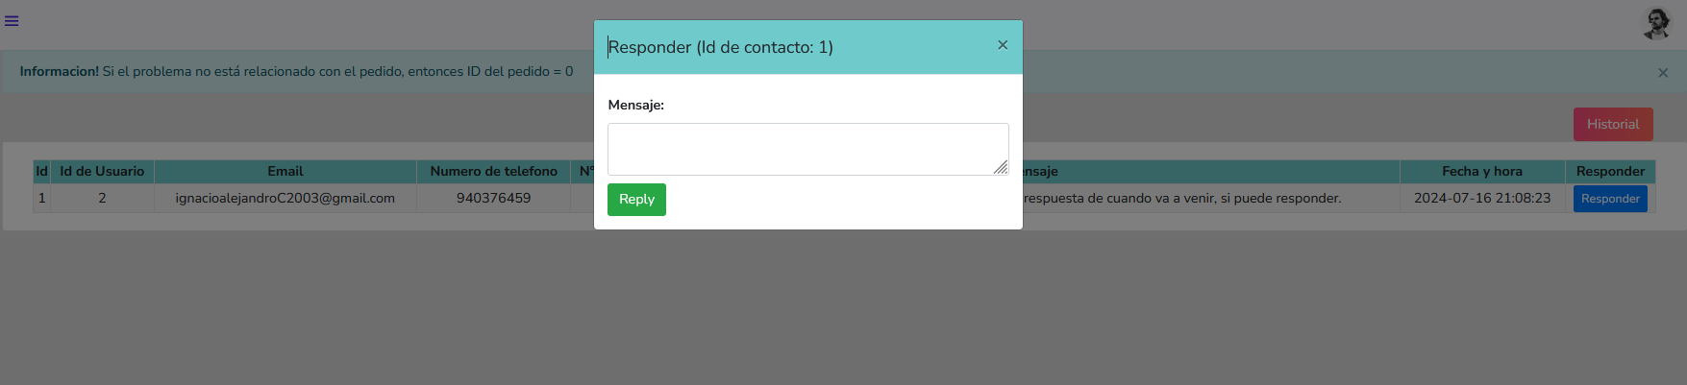

### Usuarios.

El siguiente apartado nos permite ver, editar, gestionar y eliminar a los usuarios que ingresen a nuestra pagina web, los cuales tienen un numero identificador, su nombre de usuario, email y numero de teléfono. Esto permite al administrador poder gestionar de mejor manera los usuarios que se registren.

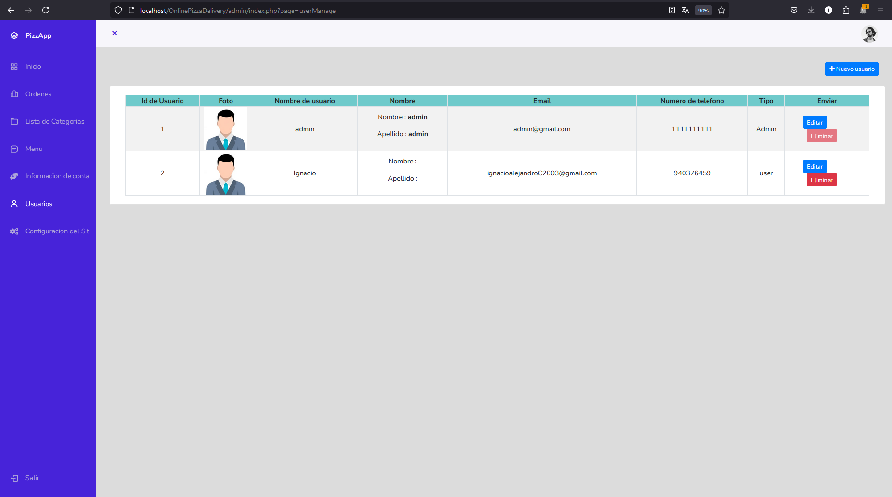

### Configuración de sistema

La ultima opción permite hacer los cambios para el index principal de dicha pagina, estos cambios pueden ser visibles tanto en la pagina principal como en los contactos de la Pizzeria. Lo cual se recomienda no cambiarla.

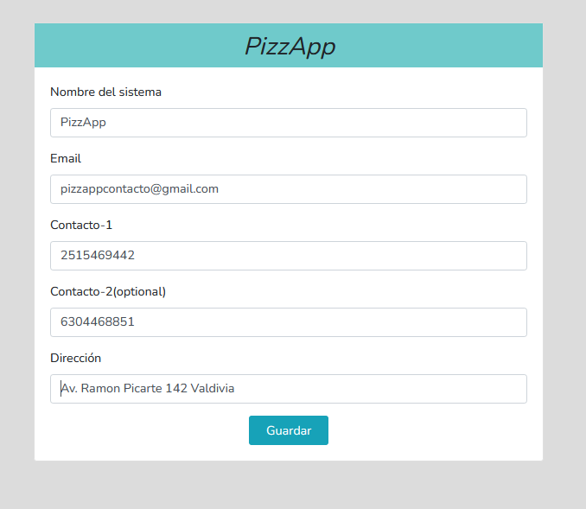

### Beneficios de una Configuración Adecuada

1. **Experiencia de Usuario Mejorada**:
   * **Registro y Inicio de Sesión Simplificados**: La facilidad de registrar una cuenta y acceder al sistema garantiza que los usuarios puedan empezar a utilizar los servicios rápidamente.
2. **Eficiencia Operativa**:
   * **Gestión Eficiente de Pedidos**: Una vez que los usuarios tienen sus cuentas configuradas y métodos de pago establecidos, pueden realizar pedidos de manera más rápida y eficiente, lo que facilita la gestión del flujo de pedidos por parte del personal de la pizzería.
   * **Configuraciones Automatizadas**: Las preferencias y métodos de pago guardados reducen la carga de trabajo manual tanto para los usuarios como para el personal de soporte.
3. **Seguridad y Confiabilidad**:
   * **Protección de Datos**: Al implementar medidas de seguridad adecuadas durante el registro, la pizzería puede garantizar la protección de la información sensible de los usuarios.
   * **Estabilidad del Sistema**: Al seguir las mejores prácticas en la configuración y personalización, se minimizan los errores y problemas técnicos, proporcionando una plataforma estable y confiable para los usuarios.

### Asistencia y Soporte

Es fundamental que los usuarios tengan acceso a asistencia y soporte técnico en caso de que encuentren problemas o tengan dudas sobre el uso del sistema. La disponibilidad de un equipo de soporte eficiente no solo mejora la satisfacción del cliente, sino que también refuerza la confianza en los servicios de la pizzería.

### Futuras Mejoras

La tecnología y las necesidades de los usuarios están en constante evolución. Por ello, es importante que la pizzería continúe innovando y mejorando su plataforma online. Algunas áreas de mejora podrían incluir:

* **Integración con Nuevas Tecnologías**: Adoptar tecnologías emergentes como la inteligencia artificial para recomendaciones de menú personalizadas o el uso de chatbots para asistencia en tiempo real.
* **Expansión de Métodos de Pago**: Incluir más opciones de pago, como billeteras digitales o criptomonedas, para ofrecer mayor flexibilidad a los usuarios.
* **Mejoras en la Interfaz de Usuario**: Continuar optimizando la interfaz para hacerla aún más intuitiva y fácil de usar.
* **Personalización**: Al permitir que los usuarios configuren sus preferencias y métodos de pago, la pizzería puede ofrecer una experiencia más personalizada y satisfactoria.

-